**Дисциплина: Технологии Программирования**

**Лабораторная работа № 3**

**Тема:** Передача параметров пользовательским функциям

Выполнил: Бардин М.И. Студент: 1-курса

Группа: ИТ-902

Проверил: ст. пр. Юрков В.А.

Луганск 2021

***Цель***: Научиться создавать и использовать пользовательские функции с параметрами в языке программирования С++

***Задание***:

1. Реализовать пользовательскую функцию, которая имеет следующий прототип:**float min_val ( float* arr, int count, int & err)**и возвращает минимальное положительное значение из массива, который передается функции в качестве параметра **arr** (**count** — число элементов массива).В случае невозможности выполнения операции по любым причинам, функция возвращает в параметре **err** единицу, в противном случае ноль.
2. Написать консольную программу, которая должна выполнять следующие действия:

* Ввести количество элементов массива.
* Создать массив типа **float** с заданным количеством элементов.
* Пользователь заполняет все элементы созданного массива любыми
* вещественными числами.
* Вызвать пользовательскую функцию и присвоить результат вызова
* переменной **x**.
* Вычислить и вывести на экран значение y(x) согласно варианта задания, только в том случае, если функция **min_val** не вернула ошибку, иначе вывести сообщение об ошибке.



5. Составить блок-схему решения задачи.

6. Сделать выводы по работе.

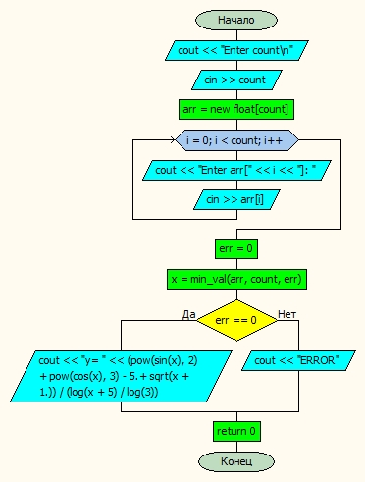

Рис 3.1 Блок схема main

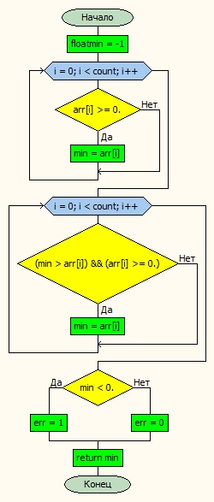

Рис 3.2 Блок схема min_val

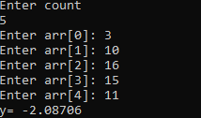

Рис 3.3. Результат работы программы

**Вывод: в ходе проделанной работы мы научились создавать и использовать пользовательские функции с параметрами в языке программирования С++**